**REPÚBLICA DE COLOMBIA**



**TRIBUNAL SUPERIOR DEL DISTRITO JUDICIAL DE BOGOTÁ, D.C.,**

**SALA DE FAMILIA**

**LA SECRETARIA DE LA SALA FAMILIA DEL TRIBUNAL SUPERIOR DEL DISTRITO JUDICIAL DE BOGOTÁ D.C.**

**AVISA**

Que, mediante providencia calendada a 11 de junio de 2020, la Honorable Magistrada doctora **NUBIA ÁNGELA BURGOS DÍAZ, ADMITIO** a trámite la acción de tutela radicada con el **No. 11001-22-10-000-2020-00267-00** formulada porlos señores **ALMA BEATRIZ** y **ÁNGEL CORTÉS MEJIA** en contra de la **JUEZ TERCERA DE FAMILIA DE EJECUCIÓN DE SENTENCIAS DE BOGOTÁ,** por lo tanto, se pone en conocimiento la existencia de la mencionada providencia a:

* **JESÚS ARMANDO RODRÍGUEZ VELÁSQUEZ - JUEZ QUINTO DE FAMILIA EN ORALIDAD DE BOGOTÁ**
* **ANDREA DEL PILAR CETINA BAYONA - JUEZ TERCERA DE EJECUCIÓN EN ASUNTOS DE FAMILIA DE BOGOTÁ**
* **JORGE OTERO QUINTERO - AGENTE DEL MINISTERIO PÚBLICO ADSCRITO AL JUZGADO TERCERO DE FAMILIA DE EJECUCIÓN DE SENTENCIAS DE BOGOTA**
* **ANA KARINA BARCENAS - DEFENSORA DE FAMILIA ADSCRITO AL JUZGADO TERCERO DE FAMILIA DE EJECUCIÓN DE SENTENCIAS´DE BOGOTÁ**
* **ALMA BEATRIZ CORTÉS MEJIA**
* **JUAN ÁNGEL CORTÉS MEJIA**
* **ARIEL IGNACIO CORTES MORA**
* **MARÍA TERESA GÓMEZ DUQUE**
* **NATALIA MEJÍA CASTAÑO**
* **MANUEL ALEJANDRO CASTILLO RODRÍGUEZ**
* **GUALBERTO GERMÁN CARRIÓN ACOSTA**

Se fija el presente aviso en la cartelera física de la Sala de Familia del Honorable Tribunal Superior del Distrito Judicial de Bogotá D.C., y en la página web de la Rama Judicial por el término de un (1) día.

**SE FIJA, EL 18 DE JUNIO DE 2020 A LAS 8:00 A.M**

**SE DESFIJA, EL 18 DE JUNIO DE 2020 A LAS 5:00 PM**

Igualmente se publica el presente AVISO en la página web de esta Corporación.

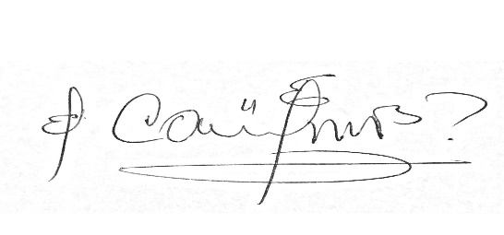

**CARLOS ALBERTO URIBE VILLEGAS**

**SECRETARIO**